Benjamín Forcano: "La Iglesia necesita una experiencia sacramental mucho más viva y sentida" (y II)
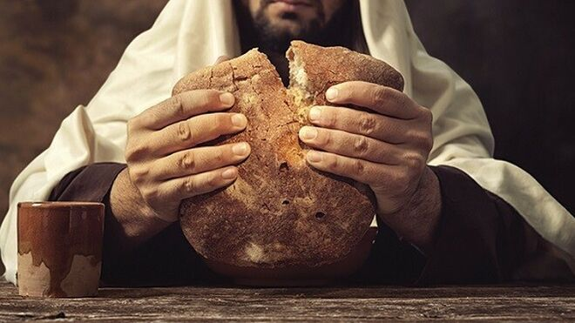
El pan de la vida

"De esta obra ha escrito el obispo Pedro Casaldáliga: 'Hay teólogos que responden a preguntas que nadie hace y hay otros que intentan responder a las preguntas que hacemos todos'"

"'El milagro no está en el pan ni en el vino, Raquel. El milagro está en la comunidad', dice Jesucristo"

"En lugar de pan para compartir una Cena asistimos a un sacrificio; en lugar de pan para compartir sólo hay “hostias” preparadas industrialmente; en lugar de presentar y distribuir bienes sólo se alcanza a dar alguna limosna"

"Buena parte del clero sigue validando la celebración de la Eucaristía sin que se cuestionen la necesidad de renovarla"
10.05.2020 | Benjamín Forcano
Hay que volver a hacer nuestra la preocupación fundamental de Jesús, que no es otra que dar una dimensión divina a nuestra vida, a semejanza de Dios, llegando como Jesús si es preciso hasta entregar la vida. Y para que esto sea más popular e inteligible, quiero aportar una Entrevista a Jesucristo, que le hacen los hermanos María e Ignacio López Vigil.

Teología provocativa
Hace unos 40 años que los hermanos María y José Ignacio López Vigil escribieron la obra Un tal Jesús, escuchada primero como una serie radiofónica y luego publicada como libro. Fue tan enorme la incomprensión de algunas altas jerarquías de la Iglesia que llegó a ser prohibida “oficialmente” en los países del continente. Pero la calidad evangélica de su contenido fue poco a poco imponiéndose y alcanzó una difusión inimaginada.
Me tocó participar muy activamente en ese momento y hoy me complace presentar un capítulo de su nueva obra Otro Dios es posible (2 Tomos-Incluye CD), con “100 entrevistas exclusivas con Jesucristo en su segunda venida a la tierra”.
De esta obra ha escrito el obispo Pedro Casaldáliga: “Hay teólogos que responden a preguntas que nadie hace y hay otros que intentan responder a las preguntas que hacemos todos. Estas entrevistas con Jesucristo son una gran respuesta a inquietudes, decepciones y también a esperanzas, abordadas con humor, realismo y libertad adulta. Imagino que no faltarán los que se rasguen las vestiduras. Pero ustedes están haciendo un bello servicio al Reino de Dios y a su propagador máximo, Jesús de Nazaret”.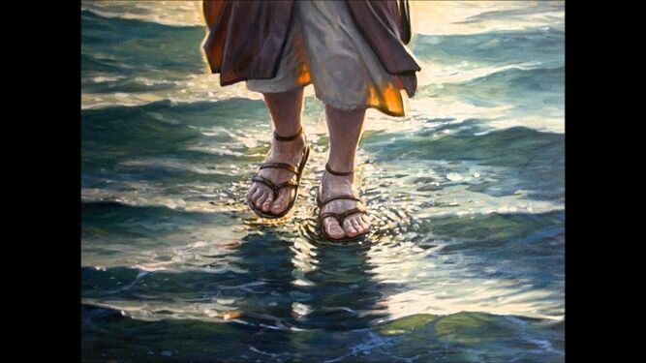
Jesús Patxi Loidi

¿El cuerpo y la sangre de Cristo? Entrevista 64
RAQUEL: Los micrófonos de Emisoras Latinas regresan a Jerusalén y están instalados hoy en el Cenáculo, escenario de los hechos maravillosos de aquel Jueves Santo. Con nosotros, Jesucristo, protagonista de aquella noche memorable. En este lugar, usted celebró la Última Cena y la Pascua.
JESÚS: Bueno, aquí comimos la Pascua. Todos los años, con la luna de primavera, hacíamos lo mismo. Es la gran fiesta de mi pueblo, un memorial del éxodo, cuando Moisés liberó a los esclavos del faraón.
RAQUEL: Sí, pero aquella Pascua fue especial. Reconstruyamos los hechos. Estaban todos reunidos cenando. Usted tomó el pan y dijo: “cómanlo, esto es mi cuerpo”. Después, la copa de vino: “bébanla, es mi sangre”. Tal vez, las palabras más sagradas de la historia de la humanidad. ¿Fue así?
JESÚS: Sobre el pan y el vino yo dije una bendición. No recuerdo las palabras exactas, pero… No sé a dónde quieres llegar.
RAQUEL: A la transubstanciación. Cuando usted pronunció esas palabras mágicas, en aquel pan estaba la presencia de Dios, ¿sí o no?
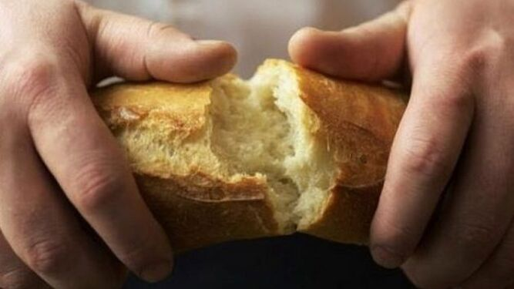
Compartiendo el pan
JESÚS: Sí, en aquel pan estaba Dios.
RAQUEL: Me alegra escucharlo. Llegué a pensar que usted echaría abajo otro dogma….
JESÚS: ¿De qué te asombras, Raquel? En Dios vivimos, nos movemos y somos. ¿No lo sabías ya? Levanta una piedra, ahí está Dios. Parte un trozo de madera, ahí lo encontrarás.
RAQUEL: Un momento. No se me vaya por los trozos, digo por las ramas. Los oyentes saben que usted consagró aquella noche el pan y el vino.
JESÚS: El pan y el vino, y el aceite son sagrados. La comida con que nos alimentamos es un don de Dios y por eso sagrada. ¿A eso te refieres?
RAQUEL: No. Yo me refiero a la transubstanciación. Que por aquellas palabras suyas, el pan dejó de ser pan y el vino dejó de ser vino.
JESÚS: ¿Cómo el pan va a dejar de ser pan y el vino de ser vino?
RAQUEL: Quedaron las apariencias, pero cambió la sustancia. En aquel pan estaba su cuerpo, en aquel vino estaba su sangre, usted mismo, Jesucristo, transubstanciado.
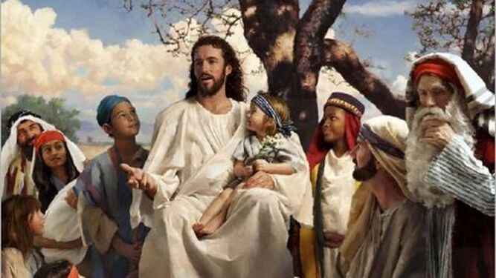
Jesús
JESÚS: ¡Qué locura estás diciendo, Raquel!… Si yo estaba sentado en medio de todos… ¿cómo iba a estar metido al mismo tiempo en una hogaza de pan o en una copa de vino? ¿Qué truco sería ese?… ¡Ni que fuera mago!
RAQUEL: ¿Qué había en aquella copa que usted dio a beber a sus discípulos? ¿No era su sangre?
JESÚS: En mi pueblo no se toma la sangre de ningún animal, menos de una persona. Me estás hablando de una cosa... horrenda.
RAQUEL: Pero, entonces, ¿qué hizo usted de aquel Jueves Santo?
JESÚS: Yo hablé de unión, de comunidad. Luego, compartimos el pan. Yo brindé con la copa y, según la costumbre, todos bebimos de ella.
RAQUEL: Usted dijo que hicieran eso en memoria suya.
JESÚS: Sí, tenía miedo de que me apresaran. Entonces, les dije: hagamos una alianza. Pase lo que pase, sigamos unidos, como los granos de trigo en la espiga, como las uvas en el racimo. Si yo falto, reúnanse para recordar el compromiso del reino de Dios.
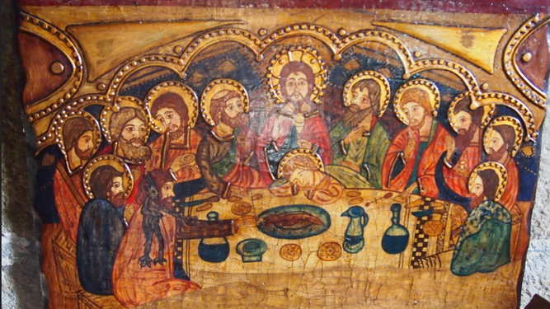
Cena del Señor
RAQUEL: A ver si nos entendemos. ¿Usted no instituyó aquella noche el sacramento de la eucaristía?
JESÚS: No.
RAQUEL: Y cuando un sacerdote repite las palabras que dicen que usted dijo aquella noche, ¿qué pasa con el pan y con el vino?
JESÚS: Nada… porque ya pasó.
RAQUEL: ¿Cómo que ya pasó? ¿No ocurre ningún milagro?
JESÚS: El milagro no está en el pan ni en el vino, Raquel. El milagro está en la comunidad. Cuando un grupo de hombres y mujeres que se quieren, que luchan por la justicia, se reúnen y dan gracias a Dios y recuerdan mis palabras… ahí está Dios en medio de ellos.
RAQUEL: Y aquí estamos nosotros, en medio de nuestra audiencia y con demasiadas preguntas pendientes. Una pausa y regresamos. Raquel Pérez, Emisoras Latinas, Jerusalén.
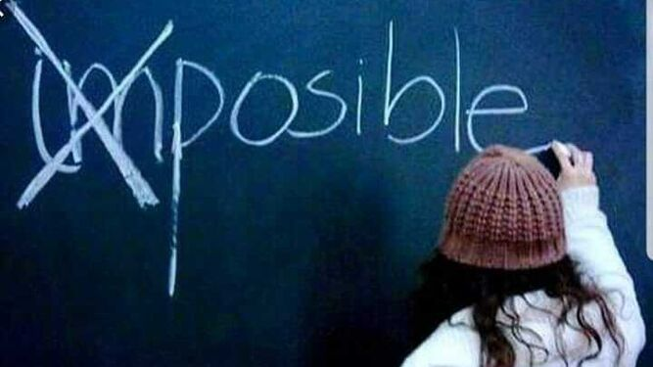
Posible
Quiero poner cierre a ese mi apasionante relato. Si a base de repetir el rito del Sacrifico llegamos a convencernos de que ya estamos redimidos, en lugar de examinar en qué medida estamos cumpliendo su mandato (“En esto conocerán todos que sois discípulos míos en que os amáis unos a otros”), no es difícil entonces concluir que nuestras eucaristías pasan a ser una idealización del amor, sin sospechar que a lo mejor estamos traicionando el sentido original de la eucaristía. ¿Estamos realmente llevando a la eucaristía nuestros bienes para que sean compartidos por los que están en dificultad? En muchas de las eucaristías, no lo parece; pues en lugar de unidos, nos sentimos extraños; en lugar de pan para compartir una Cena asistimos a un sacrificio; en lugar de pan para compartir sólo hay “hostias” preparadas industrialmente; en lugar de presentar y distribuir bienes sólo se alcanza a dar alguna limosna.
De esta manera resulta que, tras muchos siglos de decir que somos seguidores del Nazareno, no encontramos con que nuestra vida está saturada de creencias y de ritos, repetidos una y otra vez, en uno y otro lugar, por miles y miles de dirigentes eclesiásticos. Y nuestras vidas no parece que se sientan interpeladas por ellos, no cambian y siguen dócilmente las consignas de la nueva religión neoliberal: trabajar, medrar, consumir y disfrutar con la mayor ganancia posible, sin apenas preocuparse por las desigualdades e injusticias entre unos y otros.
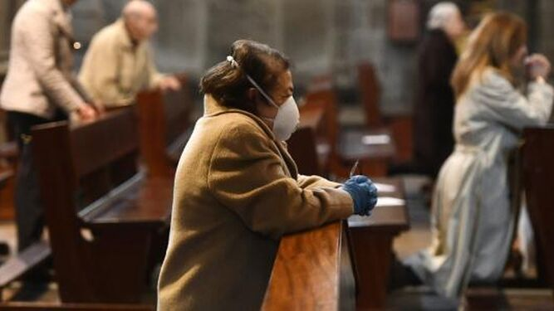
Mascarillas en las misas
Y, en medio de ese frenesí competitivo y consumista, recurrimos alguna que otra vez a un Dios que dista mil leguas del Dios revelado por Jesús: “Los hay que se representan a Dios de tal forma que la fantasía que rechazan no es, de ningún modo, el Dios del Evangelio” (GS, 19 ).
Pero, lo más sorprendente es que buena parte del clero sigue validando la celebración de la Eucaristía sin que se cuestionen la necesidad de renovarla. Dice el Vaticano II:“los pastores deben vigilar para que los fieles participen en la acción litúrgica consciente, activa y fructuosamente” (SC, 11). La reforma litúrgica debe asegurar una “plena y activa participación de todo el pueblo” (Idem,14) sabiendo que en ella “hay partes sujetas a cambio, que en el decurso del tiempo pueden y aun deben variar” (Idem, 21) pues “la Iglesia no pretende imponer una rígida uniformidad ni siquiera en la Liturgia, sino que más bien respeta y promueve el genio y las cualidades de las distintas razas y pueblos”(Idem, 37) .
Eucaristías uniformes y repetitivas, autocentradas en el cura, reglamentadas minuciosamente desde unas oficinas alejadas de la vida, sin creatividad comunitaria. Encuentro muy acertadas las palabras del teólogo José Antonio Pagola: “La crisis de la misa es, probablemente, el símbolo más expresivo de la crisis que se está viviendo en el cristianismo actual. Cada vez aparece con más evidencia que el cumplimiento fiel del ritual de la eucaristía, tal como ha quedado configurado a lo largo de los siglos, es insuficiente para alimentar el contacto vital con Cristo que necesita hoy la Iglesia.
El alejamiento silencioso de tantos cristianos que abandonan la misa dominical, la ausencia generalizada de los jóvenes, incapaces de entender y gustar la celebración, las quejas y demandas de quienes siguen asistiendo con fidelidad ejemplar, nos están gritando a todos que la Iglesia necesita en el centro mismo de sus comunidades una experiencia sacramental mucho más viva y sentida. Sin embargo, nadie parece sentirse responsable de lo que está ocurriendo.
Somos víctimas de la inercia, la cobardía o la pereza. Un día, quizás no tan lejano, una iglesia más frágil y pobre, pero con más capacidad de renovación, emprenderá la transformación del ritual de la eucaristía, y la jerarquía asumirá su responsabilidad”.

